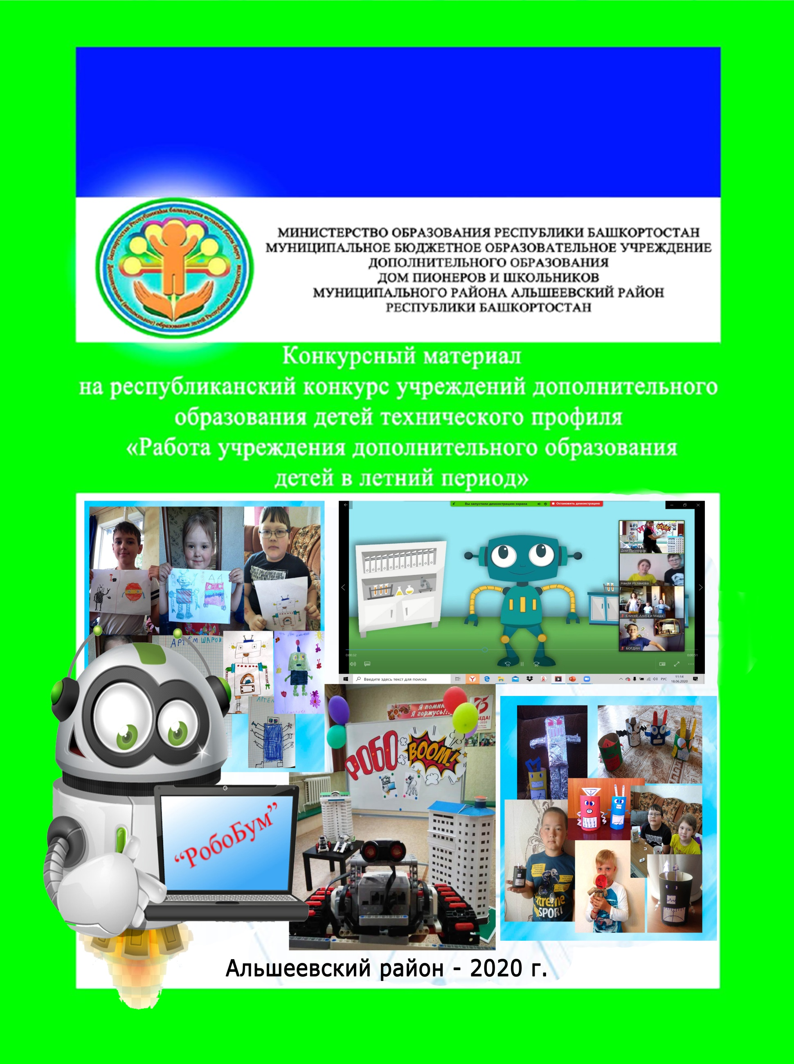
ИНФОРМАЦИЯ О ПРОВЕДЕНИИ ОНЛАЙН-ЛАГЕРЯ
в муниципальном бюджетном образовательном учреждении
дополнительного образования Дом пионеров и школьников
муниципального района Альшеевский район Республики Башкортостан

Полное наименование организации | Муниципальное бюджетное образовательное учреждение  дополнительного образования Дом пионеров и школьников муниципального района Альшеевский район Республики Башкортостан
Название программы онлайн-лагеря | Воспитательная программа онлайн-лагеря  МБОУ ДО Дом пионеров и школьников «Планета детства»
Авторы программы онлайн-лагеря | Чалдаева Резеда Рафиковна – заведующая методическим отделом,  Муллагильдина Гульшат Ильясовна – заведующая оргмассовым отделом,  Низамова Римма Фирдаусовна – методист по детскому движению
Цель и задачи программы онлайн-лагеря | Цель программы:  создание условий для развития личности ребенка в ходе реализации инновационной программы в сфере отдыха и занятости в учреждениях дополнительного образования в каникулярное время.  Задачи программы:  - создание условий для организованного отдыха и занятости детей;  - организация интересного, познавательного и увлекательного досуга;  - развитие творческих способностей детей;  - развитие физической активности и укрепление здоровья детей, формирование потребности в здоровом образе жизни;  - формирование межличностных отношений, навыков общения и толерантности;  - воспитание духовно-нравственных качеств, дисциплины, ответственности.
Направленность программы онлайн-лагеря | Программа комплексная, включает в себя разноплановую деятельность, объединяет различные направления оздоровления, отдыха и воспитания детей в условиях онлайн-лагеря.
Количество онлайн-смен, проведенных в муниципалитете | Всего:  4 - в июне  2 - в июле  2 – в августе
Продолжительность онлайн-смен | 5 дней каждая
Количество участников лагеря, направленность смен | Всего 260 человек  1 смена «Вместе ярче» - социально- педагогическая - с 01.06 по 05.06 - 35 человек  2 смена «Технология моды» в рамках проекта «Билет в будущее - с 08.06 по 12.06 - 35 человек  3 смена «РобоБум» - техническая - с 15.06 по 19.06 - 35 человек  4 смена «Фестиваль народов мира» - художественная - с 22.06 по 26.06 – 35 человек  5 смена «Время действовать», посвященная Году эстетики населенных пунктов РБ - экологическая - с 20.07 по 24.07 - 30 человек  6 смена «МетаСтарт»- социально-педагогическая - с 27.07 по 31.07 – 30 человек  7 смена «Юные путешественники»- туристско- краеведческая (очно-дистанционный формат) - с 03.08 по 07.08 – 30 человек  8 смена «Наследники Великой Победы» - туристско- краеведческая (очно-дистанционный формат) - с 10.08 по 14.08 – 30 человек
Количество и режим включений | Ежедневно в 11.00
Материальная база | Наличие оптимальных условий для проведения различных мероприятий:  Материалы для оформления и творчества детей.  Наличие канцелярских принадлежностей.  Аудио-, видеоматериалы и аудио-, видеотехника.  Дипломы для стимулирования.  Платформа Zoom, WhatsApp
Краткое содержание программы | Онлайн-лагерь МБОУ ДО Дом пионеров и школьников - это педагогическая система, способствующая развитию и воспитанию социально-активной, творческой личности ребенка.  Работа онлайн -агеря организуется дистанционно на платформе Zoom в несколько смен. Содержание работы лагеря определяется календарным планом работы каждой смены. Каждый день в лагере - тематический.
Механизм мотивирования участников онлайн-смен | - вручение грамот и дипломов по итогам каждого дня, по итогам конкурсных программ;  - вручение сертификатов участников творческих мастерских;  - вручение грамот по итогам смены;  - видеоролики в подарок детям по номинациям в конце смены.
Наиболее отличившиеся организаторы онлайн-смен | Старшие вожатые:  -Низамова Р.Ф.  - Залилова З.З.  - Муллагильдина Г.И.  - Габбасова Т.А.  - Янгирова А.Р.  - Курбангалиева Н.С.

Краткая суть мероприятий программы онлайн – лагеря Дома пионеров
Онлайн - смены ориентированы на развитие творческого потенциала и способности детей и подростков через организацию тематических дел программы смены. Смены насыщена мероприятиями, разнообразными по форме и содержанию. По результатам уровня участники онлайн-смены получили грамоты и дипломы.

Для улучшения физического состояния, укрепления здоровья детей, формирования представлений о здоровом образе жизни в условиях онлайн – смен проводились:
-музыкальная онлайн- зарядка, ежедневно в течение 20 минут;
- занятия доступными видами спорта, по добровольному выбору детей;
- спортивные дистанционные конкурсы;
- беседы.
Онлайн-смена «Вместе-ярче»
С 1 июня по 5 июня 2020 года на базе Дома пионеров и школьников прошла онлайн-смена лагеря с дневным пребыванием детей «Вместе-ярче».
Были проведены:
- мероприятие «Здравствуй,лето!»;
- открытие смены «Вместе-ярче!»;
-конкурс рисунков на асфальте "Рисуем мелом", посвященный Дню защиты детей;
-конкурс декоративно-прикладного искусства "Радуга творчества";
- конкурс фотографий "Улыбнись, Планета! В объективе лето!";
- спортивный конкурс «Набивание мяча»;
- конкурс технической направленности «Готовимся к Параду Победы», изготовление макетов военной техники;
- вокальный проект «Голос. Дети»;
- блиц-викторина «Знатоки спорта»;
- квиз-плиз «Марафон знатоков» (интеллектуально-развлекательная битва)
- конкурс рисунков «Моя зеленая планета!», посвященный Всемирному Дню охраны
окружающей среды;
- конкурсная презентация «Природные стихии».
В течение смены работали творческие мастерские:
«Музыкальная шкатулка»;
«Волшебная кисть»;
«Юный турист»;
«Робототехника»;
«В вихре танца»»;
«Технология моды».

Онлайн - смена «Технология моды»
С 8 по 12 июня 2020 года на базе Дома пионеров и школьников прошла онлайн-смена лагеря «Технология моды» в рамках Федерального проекта «Билет в будущее».
Были проведены:
- мероприятие «Знакомство с профессией – «модельер»;
- веб-квест о профессиях модной индустрии;
- «Конкурс на лучший костюм»;
- викторина «Интересные факты о моде»;
- мероприятие «Как сочетать вещи друг с другом»;
- конкурс «Новая жизнь футболки».
-мероприятия, посвященные Дню России.
В течение смены работали творческие мастерские:
«Технология моды»
«Рукоделие»
«Хореография»
«Мой образ»
«Аквагрим»
«Дефиле»
«В мире стиля и моды»

Онлайн - смена «РобоБум»
С 15 июня по 19 июня 2020 года на базе Дома пионеров и школьников прошла онлайн-смена «Робобум».
В смене «Робобум» каждый тематический день представлен уровнями: 1 уровень – Стартин, 2 – уровень – Знаток, 3 уровень – Техник, 4 уровень – Мастер, 5 уровень – Чемпион. Каждый уровень насыщен мастер-классами, квизами, квест-играми «Один дома», «Трехлитровая банка». В начале смены был запущен проект «Юный фотограф», который состоял из четырех фотоконкурсов «Любимое животное», «Странные облака», «Любимые игрушки», «Слова из вещей, фруктов и овощей». Ребята узнали о создании мультфильмов, об истории возникновении лампочки, об истории игрушек и о новых современных игрушках.

Онлайн - смена «Фестиваль народов мира»
С 22 июня по 26 июня 2020 года на базе Дома пионеров и школьников прошла онлайн-смена «Фестиваль дружбы народов».
Были проведены мероприятия:
- открытие смены "Фестиваль дружбы народов";
- виртуальная экскурсия ,презентация "Мифическая Греция"
- онлайн-мероприятие "Урок памяти";
- виртуальная экскурсия ,презентация "Загадочный Китай "
- виртуальная экскурсия ,презентация "Удивительная Испания"
- онлайн-мероприятие "Парад Победы";
- виртуальная экскурсия ,презентация "Красочная Бразилия"
- интеллектуальная игра "Мозгобитва"
- виртуальная экскурсия ,презентация "Сказочная Индия"

В течение смены работали творческие мастерские:
-"Фольклор народов мира"
- "Мастерская костюма"
- "Аквагрим"
- "Хореография"
- "Рукодельница"

Онлайн смена - смена «Время действовать», посвященная Году эстетики населенных пунктов РБ.
С 20 по 24 июля 2020 года на базе Дома пионеров и школьников прошла онлайн-смена «Время создавать», посвященная Году эстетики населенных пунктов РБ.
Были проведены:
- конкурс рисунков и творческих поделок «Мир глазами детей»;
- экологическая акция «Мой двор- моя забота»;
- фотоконкурс «А у нас во дворе……» ;
- конкурс видеороликов социально-полезной деятельности «По дорогам добрых дел»;
- интеллектуально-познавательное мероприятие «Где логика?»;
-конкурс декоративно-прикладного творчества «Бытовым отходам – вторую жизнь!»
- проект «Украсим мир вокруг себя».
В течение смены работали творческие мастерские:
«Танцы+»;
«Мир в красках»;
«Мастер Самоделкин»;
«Сами своими руками»;
«Технология декора»;

Онлайн-смены «МетаСтарт»
С 27 июня по 31 июня 2020 года на базе Дома пионеров и школьников прошла онлайн-смена «МетаСтарт».
Были проведены:
- мероприятие «Навстречу профессии будущего»;
- открытие смены «МетаСтарт»;
-конкурс рисунков «Когда я вырасту, я стану…»;
-конкурс декоративно-прикладного искусства «Волшебная кисть»;
- конкурс фотографий «Профессия повар, я смогу»;
- конкурс штурмуем мозг «Вопрос-ответ», «Морской бой» ;
- вокальный проект «Угадай мелодию»;
- квиз-плиз «Лото профессий» (интеллектуально-развлекательная битва)

В течение смены работали творческие мастерские:
«Цветок солнца»»;
«Волшебная кисть»;
«Один день из жизни портного»;
«Угадай мелодию»;
«Морской бой»;

Смена «Юные путешественники»
С 3 по 7 августа 2020 г. на базе Дома пионеров и школьников проходит смена «Юные путешественники» в очно-дистанционном формате.
Ребята проводят исследование истории, культуры и природы исчезнувших и исчезающих деревень Альшеевского района.

Мероприятия
- Виртуальная экскурсия «Путешествие по реке Нугуш».
- Обучающая Туриада с элементами ориентирования, топографии, туристской техники, обустройством туристского быта «Мы любим странствовать по свету».
- Экспедиция в с.Кармышево к памятнику воину –освободителю.
- Отработка практической езды на велосипедах, техника и тактика велотуризма.
- Занятия по топографии, метеорологии и ориентированию в пути.

Мастерские
- «Посадка, техника езды на велосипеде. Тактика велопохода. Правила дорожного движения».
- «Остановки, привалы, ночлеги, дневки. Питание в походе. Гигиена велотуризма».
- «Первая доврачебная помощь в походе. Зеленая аптека».
- «Полевой дневник».
- «Разработка схемы маршрута».
- «Вокруг света». Игровая программа.
- Краеведческие исследования в Геопарке «Тратау».
Ишимбайский район.
- Посещение музея МБОУ СОШ с.Урман-Бишкадак
- Посещение музея Ахмет-Заки-Валиди- филиала Национального музея Республики Башкоростан

Конкурсы
- Фотоконкурс «В объективе – лето!»
- Конкурсы по краеведческим исследованиям.

В смене «Наследники великой Победы»
с 10 по 14 августа 2020 года предусмотрено:

Мероприятия
- Музейная экскурсия «Подвигу солдата жить в наших сердцах!»
- Краеведческие исследования в Геопарке «Торатау».
Ишимбайский район.
- Посещение музея МБОУ СОШ с.Урман-Бишкадак
- Посещение музея Ахмет-Заки-Валиди- филиала Национального музея Республики Башкортостан
- Экспедиция в окрестности с.Ташлы. Посещение памятника Воину-освободителю. Поиск по карте 1960-х годов и местности расположения малых и исчезнувших деревень (Адамовка, Максютово, Шахты, Рада и др.)
Поиск родственников (д.Рада, Адамовский с/с) Яковлева Евгения Герасимовича (В 1970 году награжден орденом Красного Знамени)
- Поиск без вести пропавших Пузановых Бориса и Егора.. Поиск в с.Раевский родственников и знакомых героя.
- Велопоездка в д.Идрисово.
- Восхождение на гору к памятнику Воину-освободителю.

Мастерские
- Занятие «Поисковая работа. Поиск без вести пропавших солдат по сайтам ОБД «Мемориал» «Память народа», отправка писем-заявок в Центральный Архив МО РБ и т.д.
- Создание видеоролика. Фотожурналистика. Детская телестудия.
- Описание краеведческого памятника, архитектуры, скульптуры.

Конкурсы
- Видеоролик «Я помню. Я горжусь!»
- «Письмо Неизвестному солдату».

Ребята посетят места, связанные с именами Героев-альшеевцев; совершат экскурсионные поездки на велосипедах, проведут исследовательскую работу по поиску без вести пропавших солдат.

Утверждаю
начальника отдела образования
___________Чупова З.А.
«______»____________ 2020 г.
М.П.
ОТЧЕТ
о работе Муниципального бюджетного образовательного учреждения дополнительного образования Дом пионеров и школьников в летний период
(15 июня по 19 июня 2020 года)
1. Количество освоенных средств на летнюю работу 0 рублей
2. Наличие летнего лагеря на базе УДО Онлайн- лагерь «Планета детства», 3 смена « РобоБум»
Охват детей в летнем лагере 35 детей
3. Организация массовых мероприятий в УДО
№ | направленность | форма проведения  и название мероприятия | сроки проведения | кол-во участников | средства, освоенные на организацию мероприятия
 | Познавательная деятельность  (1 уровень – «Стартин») | Экскурсия в виртуальный мир роботов | 15 июня | 35
 |  | Онлай-занятие. «Волшебная кисть»
 |  | Запускаем фотопроект «Юный фотограф» Каждый день ребята снимают по заданию. 1 - задание «Любопытное животное»: нужно сфотографировать своего домашнего питомца.
 | Творческая деятельность  (2 уровень – «Техник») | Квиз «В мире техники» | 16 июня | 35
 |  | Онлай-занятие. Тема: Конструктор. Виды конструкторов. Мастер класс: «Создание собственного конструктора»
 |  | Мастер-класс «Техника из бумаги»
Игра «Принеси мне цвет»
Задание для участников смен: продолжаем фотопроект «Юный фотограф» 2 задание «Странные облака»: нужно сфотографировать облака причудливо формы.
 | Познавательная деятельность  ( 3 уровень – «Знаток») | Виртуальная экскурсия «История игрушек»  Задание для участников смен: продолжаем фотопроект «Юный фотограф» 3 задание «Мои любимые игрушки»: нужно сфотографировать свои любимые игрушки. Можно несколько. | 17 июня
 |  | Онлайн-занятие. Просмотр видео Роботы игрушки
 |  | Мастер –класс «Рука-робот из старой перчатки»
 |  | Онлайн-занятие. Игра «Я актер»
 | Развлекательная деятельность  (4 уровень – «Мастер») | Онлайн-занятие. Мультипликация что это?  Задание для участников смен: продолжаем фотопроект «Юный фотограф» 4 задание «Слова из вещей, фруктов и овощей»: нужно сфотографировать слова сделанные из любых предметов. | 18 июня
 |  | Онлайн-занятие. Показ мультфильма «Слон и моська».Обсуждение. Впечатления.
 |  | Онлайн-занятие. Игра «Угадай мультфильм»
 |  | Мастер-класс «3D –моделирование из бумаги»
 | Познавательная деятельность  (5 уровень – «Чемпион») | Онлайн-занятие. Солнце у нас дома. Возникновение электричества и лампочки. | 19 июня
 |  | Онлайн-занятие. Квест-игра «Один дома»
 |  | Мастер-класс «Создание анимации из фотографий в программе Pover Point»
 |  | Просмотр видеоролика «Чемпионы РобоБума»
4. Организация городских (районных) мероприятий
№ | направленность | форма проведения  и название мероприятия | сроки проведения | кол-во  участников
 | техническая | Соревнование по робототехнике в категории сумо роботов. | 19 июня | 8
5. Образовательный процесс в УДО в летнее время
№ | название объединения | вид деятельности | ФИО  ПДО | учебная нагрузка  (кол-во часов) | количество групп | мальчики | девочки | 1-3 кл. | 4-8 кл. | 9-11 кл. | всего  обучающихся
1 | «Робототехника» | Мастер-классы | Муллагильдина Гульшат Ильясовна | 4 часа в смену | 1 | 23 | 12 | 25 | 10 | 0 | 35
2 | «3D - прототипирование» | Мастер-классы | Родионова Надежда Владимировна | 4 часа в смену | 1 | 23 | 12 | 25 | 10 | 0 | 35
3 | «Начальное техническое моделирование» | Мастер-классы, практические занятия | Шарипов Ришат Камилевич | 4 часа в смену | 1 | 23 | 12 | 25 | 10 | 0 | 35

Директор МБОУ ДО
Дом пионеров и школьников Н.А. Самойлова

